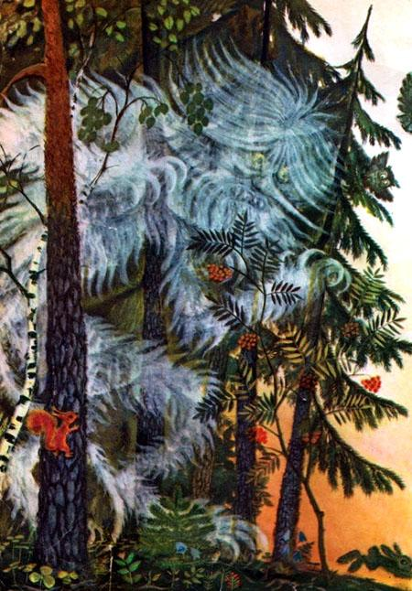Говорят, в глухих местахЖил когда-то лютый страх.Не видал его никто,Не слыхал его никто...Только слух пустили птицы:Страх в пустой норе таится!Но каков же он, каковЭТОТ СТРАХ?Может выше облаковЭТОТ СТРАХ?Может скользкий он и липкийЭТОТ СТРАХ?Как змея наверно гибкийЭТОТ СТРАХ?Кто-то ходит за спиной -ЭТО СТРАХ!Тронет лапой ледяной -ЭТО СТРАХ!Побежит по телу дрожь -ЭТОТ СТРАХ!Кто-то шепчет: "Не уйдешь!" -ЭТО СТРАХ!Перестали птицы петь,Похудел толстяк Медведь,Волком взвыла Росомаха:- КАК ИЗБАВИТЬСЯ ОТ СТРАХА?В норушке жил мышонок,По имени Малыш.Его почти с пеленокПугала мама-Мышь:- Миленький сыночек,Ты сожмись в комочек,Никуда ты не ходи,Ни на что ты не глядиИ ни с кем ты не дружи.А сиди себе дрожи!
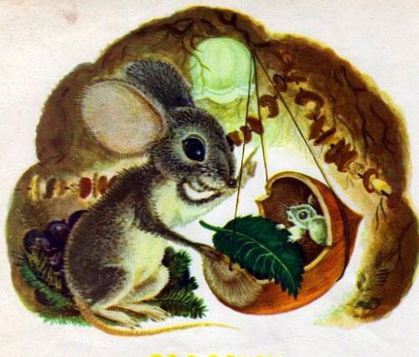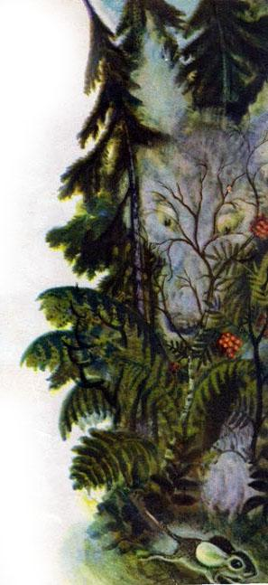
- Не дружить?- спросил Малыш.- Как же жить?- спросил Малыш.- Не могу!- сказал Малыш.- Убегу!- сказал Малыш.Вот Малыш собрался в путь:- Слушай, зверь и птаха!Я найду кого-нибудь,Кто не знает Страха.Пусть он нас научит, братцы,Как нам жить и не бояться!Попращался наш геройСо своей родной норой,Покатил горошкомПо лесным дорожкам.Он кричал сто тысяч раз:- Рыбы, звери, птицы!Отзовитесь, кто из васСтраха не боиться?Нет ответа.Лес притих.Смелый, где ты?Нет таких!Ночь подкралась,Тьма и тишь.
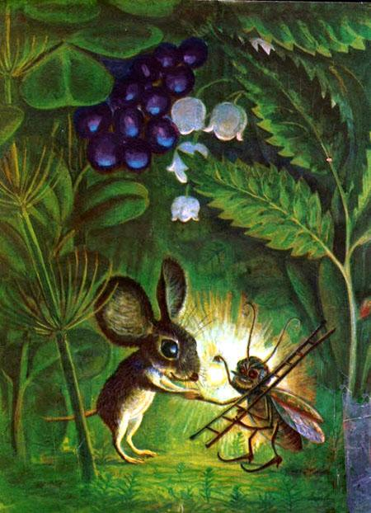Озирается Малыш:То ли рядом - елки?То ли рядом - волки?..Тени черные ползут.Шепот, шорохТам и тут.Вот он,вот он в двух шагах -СТРАХ!
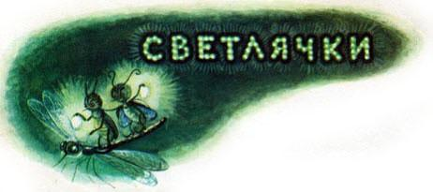
Сердечко мышонка стучит молоточком,Несется мышонок по кочкам,По кочкам,Не видя дороги,Не чувствуя ног...Вдруг - чудо!-НавстречуИдет огонек!С фонариком в лапкеПодходит жучок:- Будем знакомы:Монтер Светлячок!Вы ночью бежите зачем и куда?Какая, скажите, случилась беда?Бегу я от страха!-Мышонок ответил,-Я, в общем-то, храбрый,Но только при свете...Помочь бы мышонку!Да вот ведь досада:Ушла на работуМонтеров бригада.Ушла и, конечно,Вернется не скоро...Но-стойте!-Счастливая мысль у монтера!Фонариком он посигналил кому-то(Махнул им три раза) -И в ту же минутуЕще засветились фонарики -Явились верхом на комарикеМонтеровы дети:Светланка и Светик.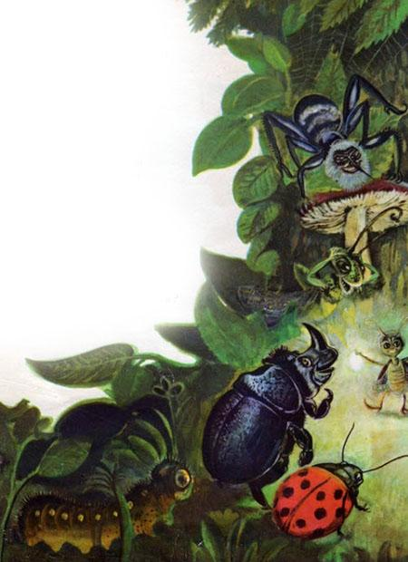Монтер приказал,Деловитый и строгий:- Ребята,Чтоб было светло на дороге!Прохожему плохоВ безлунную ночь,Должны мы немедленно гостю помочь.Друзей позовите,У вас их не счесть.-И дружно ребятаОтветили: "Есть!"С березок и елок,С пеньков и сучковСлетелось полсотниРебят-светлячков!Помчались цепочкойПо темной дорожке:- Давайте перчатки!- Ребята, где кошки?..А бедный мышонок вмешался, дрожа:- Нельзя ли без кошек?Я кошек ужа...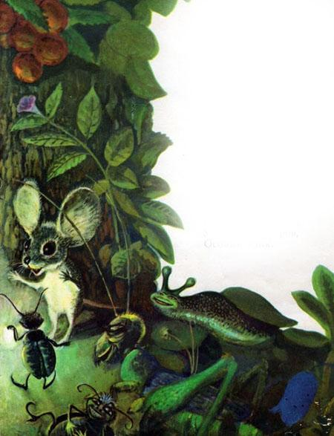Но тут у мышонкаЗастряли слова -От хохота дрогнулаРядом трава:Смеялись кузнечикиИ светлячки,От смеха тряслисьСтарички паучки,Жуки хохотали,Держась за бока,Даже слизнякУлыбнулся слегка.Светланка вскипела:- Хихикать вы бросьте!Последнее делоСмеяться над гостем.Малыш, не смущайся,Ведь ты не привык:У нас, у монтеров,Особый язык.Смотри-ка, сейчасМы нацепим на ножкиЖелезные когти,-По-нашему, кошки,С такими удобнейВлезать на стволы...А ну-ка, живей,По деревьям, орлы!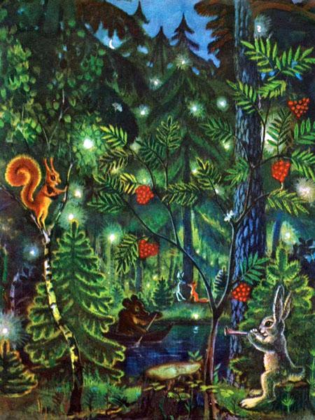Ну, все нипочемСветлячушке - девчушке:Забралась на елкуДо самой макушки!А Светик залезНа громаднейший клен...И понял мышонок:ТУТ СТРАХ ПОБЕЖДЕН!По тропке мышонокБежит, осмелев:- Ребята, сейчас-тоЯ храбрый, как лев!Но вот, погодите,Останусь один -И кончено:Страх надо мной господин!Вы мне посоветуйте, братцы,НУ КАК ЖЕ СО СТРАХОМ СРАЖАТЬСЯ?Ребята на гостяГлядят удивленно,А Светик слезаетС могучего клена.И шепчет мышонкуОтличный совет.Какой? А вот этоПока что секрет!Тут дали команду:- Включай фонари!-Малыш, красота-то какая,Смотри:Сияют березки,Сверкают пеньки,Везде огоньки,огоньки, огоньки!И каждый мигает,И каждый зовет,И храбро шагаетМышонок вперед.- Спасибо!- кричит онДрузьям-светлячкам.-Теперь-то со СтрахомЯ справлюсь и сам! 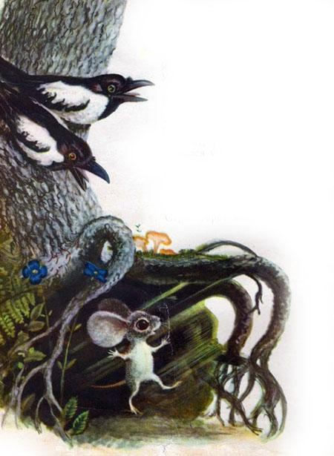В лес родной мышонок мчится:- Выходите, звери, птицы,Я от Страха вас спасу!-Удивились все в лесу:- Ты же крошечный, Малыш,Как же страх ты победишь?- Что-же,- тявкнула Лисица,-Пусть со Страхом он сразится!Говорят, что на зареСкрылся страх в своей норе.И сказал Малыш: - Умру,А проникну в ту нору!А нора глядит зловеще...Страх берет мышонка в клещи!Я всю правду тут пишу:Стало жутко Малышу.Но в душе мышонка светит,Как далекий маячок,Тот совет, что подал Светик -Самый храбрый светлячок.Увидал притихший лес,Как Малыш в нору полез...Вдруг попал с размахуПрямо в лапы Страху?Две минуты...пять минут...Ох, минуты как ползут!Шесть... и семь... и восемь...Ой, смотрите,- носик!Это носик Малыша!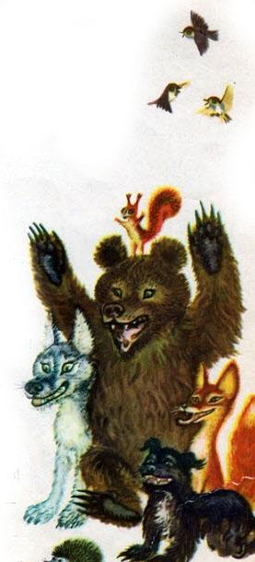Вот он вылез не спешаИ сказал всего три слова:- НЕТУ СТРАХА НИКАКОГО!Фыркнул Еж: "А ты не врешь?"И к норе подкрался еж,Сунул рыльце, весь дрожа...Нет, никто не съел Ежа!Зазвенел счастливый лес:- Страх исчез!... Страх исчез!...Расхрабрились птицы, звери-Смельчаки, как на подбор!Поглядите, кто не верит,Адрес дам: Счастливый бор.Говорят, что та бедаИ с тобой бывает:Будто тоже иногдаСтрах одолевает?Ладно, я тебе секрет,Так и быть,открою -Светик дал такой советНашему герою:"НАМОТАЙ СЕБЕ НА УС,ЭТОТ СТРАХ - УЖАСНЫЙ ТРУС!ХРАБРО ДВИГАЙСЯ ВПЕРЕД,СТРАХ СЕЙЧАС ЖЕ УДЕРЕТ!"
